

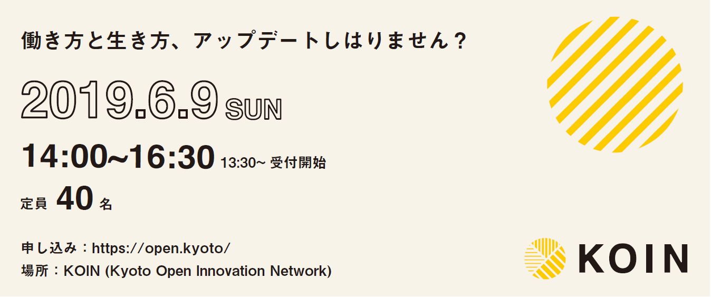

参加費

無料

円

提供

ビジネススクールって、どんなことを学べるの？仕事に

どう生かせるの？ “学びたい”大人のための講座です

開催日：①２０１９年１０月２４日（木）１８：３０～１９：３０

②２０１９年１１月１３日（水）１８：３０～２０：００

③２０１９年１１月２１日（木）１８：３０～２０：００

④２０１９年１２月 ４日（水）１８：３０～２０：００

定　員：各回２０名

場　所：ＫＯＩＮ（Kyoto Open Innovation Network）

申　込：https://open.kyoto/calendar/1509/　→

【×Cross▽value夕活セミナー】

～DBSN※連携事業～

新しいビジネスと価値の創造を考える連続講座

※同志社ビジネススクールネットワーク



**（ 最大3件採択予定 ）**



講師は全員、同志社ビジネススクールの卒業生！

経営者、管理職、技術者など、学びを仕事に生かして活躍しています。ブレインストーミングや思考術など、明日からすぐ使えるビジネススキルを学ぶとともに、ビジネススクールで学べること、どう仕事に生かすのかを直接お伺いできる機会です。ぜひご参加ください！

こんな方に！

・「自分ブランド」を確立したい若手社会人や学生

・新しいビジネスや価値創造を検討しているビジネスマン

・ビジネススクールに興味がある方

＜同志社ビジネススクールネットワークについて＞

同志社ビジネススクールの同窓会組織

「DBSネットワーク（DBSN）」は、2006年

3月に立ち上がりました。在学生、修了生、

教職員をつなぐ組織で、さまざまな活動を

行っております。

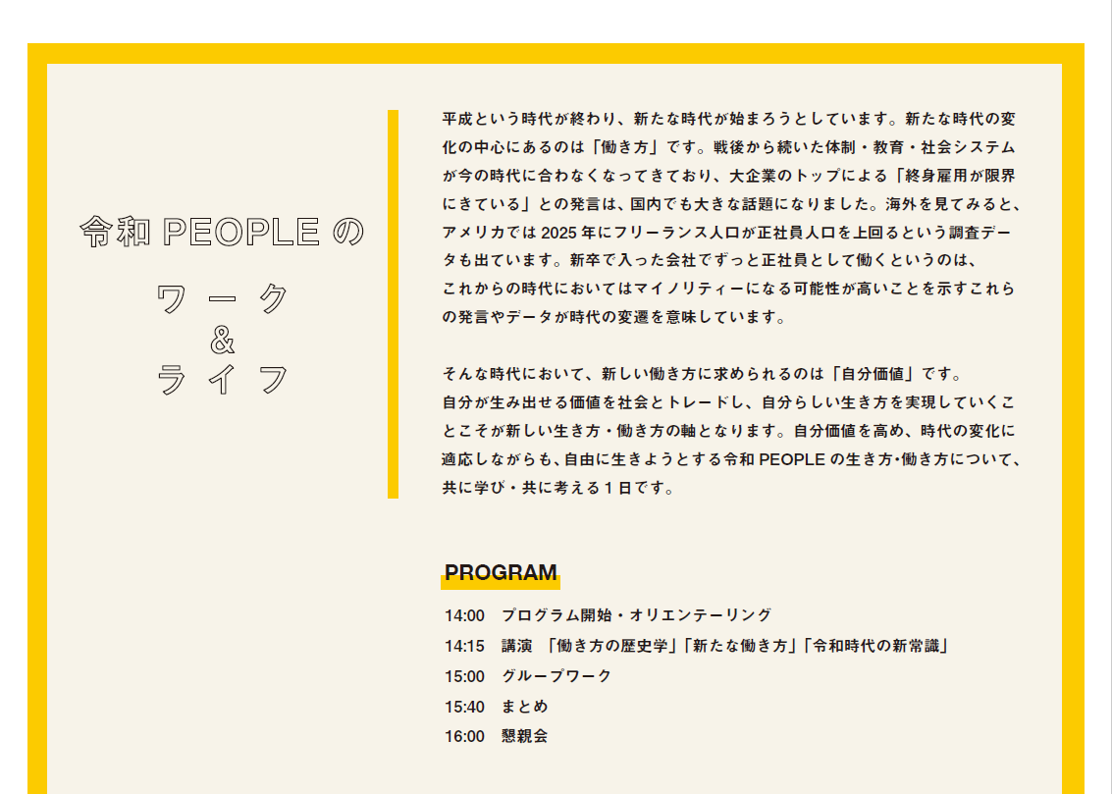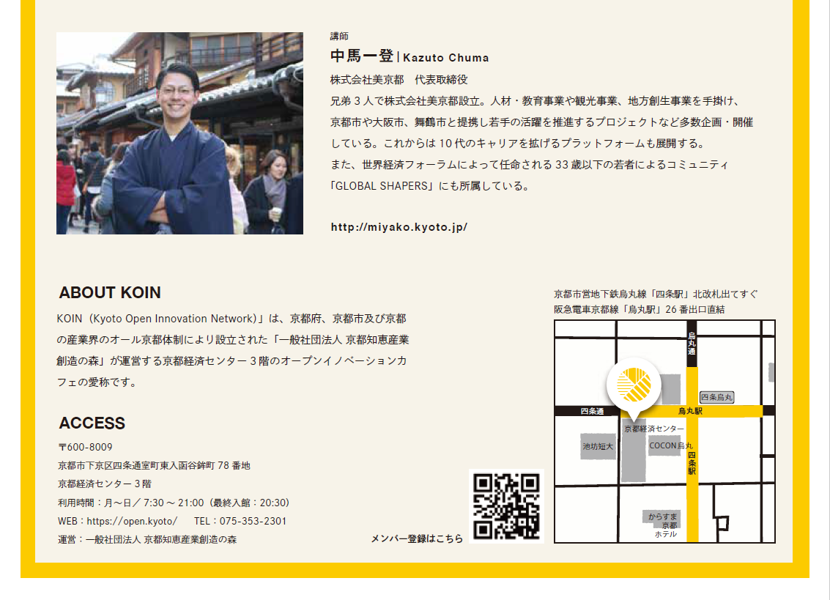

新しいビジネスと

価値の創造を考える

連続講座

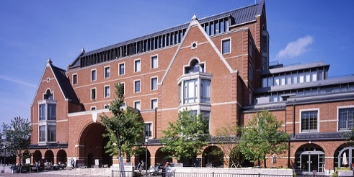

DBSN

開催テーマ　　　※各回完結しますので、１回のみの参加も可能です。

●第１回　１０月２４日（木）１８：３０～１９：３０

テーマ： ブレインストーミング・トレーニングによるアイデアの育て方

講　師：米谷　匡弘氏（株式会社大日本科研 技術部光学技術課 課長）

●第2回　１１月１３日（水）１８：３０～２０：００

テーマ：成功のための簡単思考術　〜会社（組織）と個人の成長を両立させるためには〜

講　師：山手　和幸氏（日本新薬株式会社・執行役員 経営企画部長）

●第3回　１１月２１日（木）１８：３０～２０：００

テーマ：「常識を疑え」〜ちょっとずらしのビジネス～京都の胡麻油メーカー山田製油の挑戦、食品ロスの製品化

講　師： 山田　康一氏（株式会社山田製油　代表取締役）

●第4回　１２月 ４日（水）１８：３０～２０：００

テーマ：“私”の魅力を高める「自分ブランド」の打ち出し方

講師　：辻　光一郎氏（株式会社松栄堂　企画事業部　部長）